Лабораторна робота №2
Тема: Делегати. Асинхронне виконання делегатів.
Мета роботи: дослідити можливості інтегрованого середовища розробки Visual Studio і отримати практичні навички зі створення додатків, що використовують делегати на прикладі мови програмування C#.

Завдання 1-3. Написати програму, яка реалізує асинхронне обчислення значення вказаної у варіанті функції на визначеному інтервалі з заданим кроком. Запуск обчислення повинен здійснюватися при натисканні кнопки "Старт" на формі. Після натискання на кнопку "Старт", вона повинна заблокуватися (щоб заборонити повторний запуск обчислення). Після завершення обчислень (при спрацюванні методу оберненого виклику), потрібно розблокувати кнопку "Старт" і вивести у який-небудь візуальний компонент (label, textBox або ін.) результати обчислень.
Підрахувати час, витрачений на обчислення. Для цього використайте клас Timer
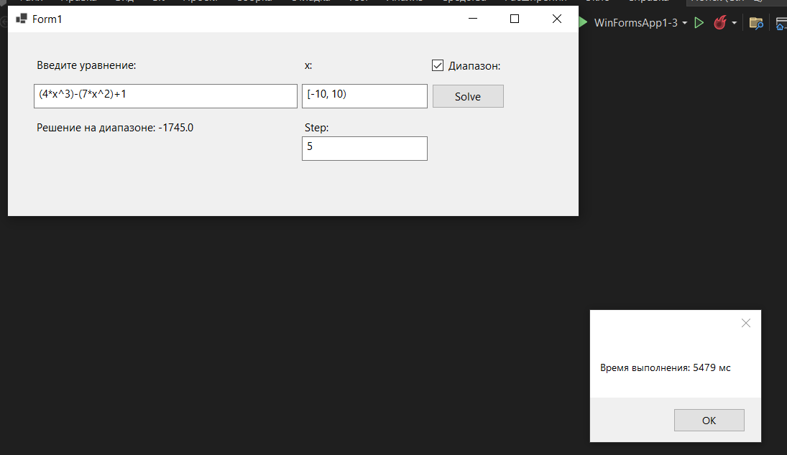

Завдання 4. Написати делегат, за допомогою якого реалізується сортування книг. Клас Книга містить поля: Назва, Автор, Видавництво та конструктор. Створити клас, який є контейнером для масиву книг. В цьому класі передбачити метод сортування книг. Впорядкування визначається екземпляром делегата, який передається методу в якості параметра. Кожен екземпляр делегата повинен порівнювати книги по якомусь одному полю: назві, автору або видавництву.

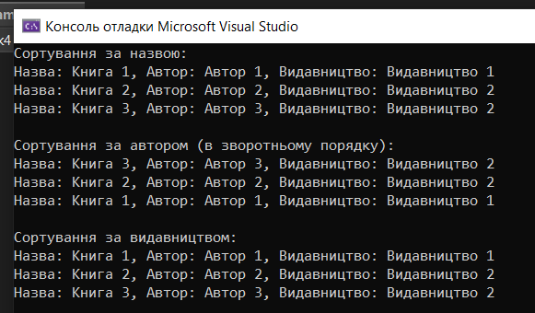

Завдання 5. Розробити проект використання делегатів для: − виклик різних методів одним екземпляром делегата; − багатоадресної передачі.

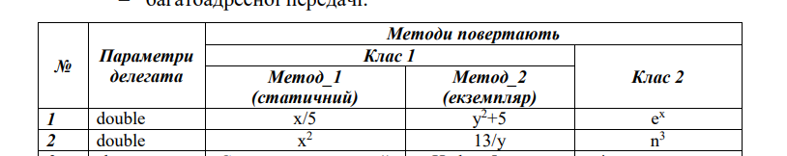

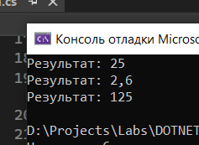

Висновки: підчас виконання лабораторної роботи ми дослідили можливості інтегрованого середовища розробки Visual Studio і отримати практичні навички зі створення додатків, що використовують делегати на прикладі мови програмування C#.

